ПОЯСНИТЕЛЬНАЯ ЗАПИСКА
к проекту комплексного благоустройства территории «Кольцо трубного завода (от дома №11 по проезду Товарному до дома №3/1 по улице Циалковского в городе Липецке)»

СОДЕРЖАНИЕ
Введение..............................................................................................................
1. Предпроектный анализ..................................................................................
1.1 Положение территории в структуре города. Ситуационный план...........
1.2 Анализ градостроительной документации территории проектирования...
1.3 Историческая справка и ретроспективный анализ территории...................
1.4 Существующее функциональное зонирование.............................................
1.5 Схема, включающая пешеходные связи, схему маршрутов общественного транспорта, схему пешеходной доступности (в радиусе до 1 км)...
1.6 Карта-схема расположения предприятий малого и среднего бизнеса (в радиусе до 1 км)..............................................................................................................
1.7 Проблемы территории.....................................................................................
1.8 Выводы о проведенном анализе.....................................................................
2. Проектное предложение...................................................................................
2.1 Генеральный план территории......................................................................

Введение
Настоящим проектом комплексного благоустройства предусмотрена разработка предложения по благоустройству территории Кольца трубного завода в границах от дома №11 по проезду Товарному до дома №3/1 по улице Циалковского в городе Липецке.
Площадь проектируемой территории – 6,8га.
Исходными материалами для проектирования являлась топографическая основа в масштабе М1:500.
Согласно Правил землепользования и застройки города Липецка, участок проектирования расположен в зонах делового, коммерческого и общественного назначения (О-1), зоне застройки многоэтажными жилыми домами (Ж-4), зоне фасадной жилой застройки (Ж) и зоне транспортной инфраструктуры (Т). Данные зоны были учтены в процессе проектирования.
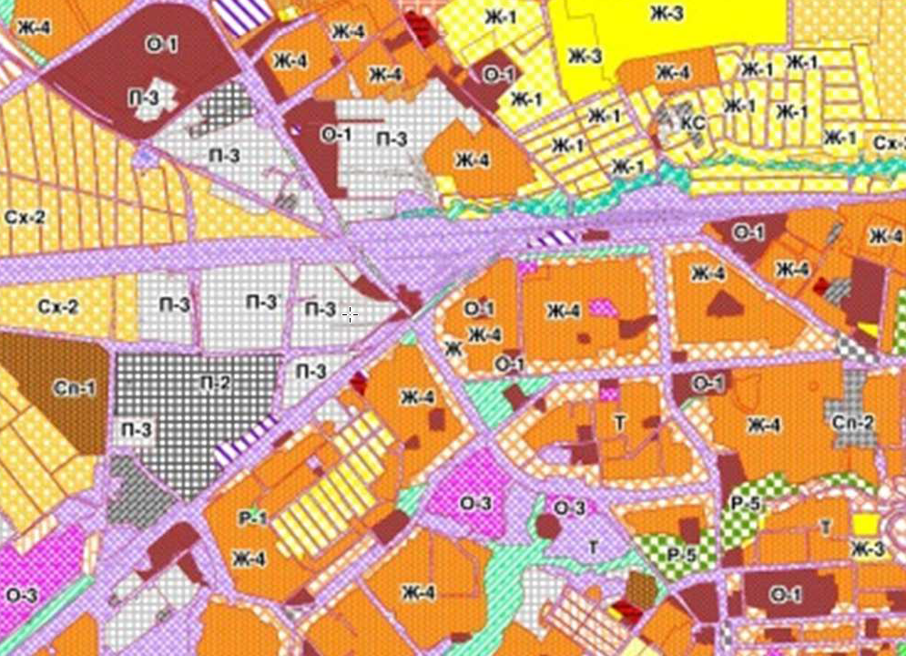
Рисунок 1 – Фрагмент карты градостроительного зонирования

1. Предпроектный анализ
1.1 Положение территории в структуре города. Ситуационный план
Территория проектирования расположена в северо-западной части города, на правом берегу реки Воронеж в Советском округе города Липецк (рисунок 2).
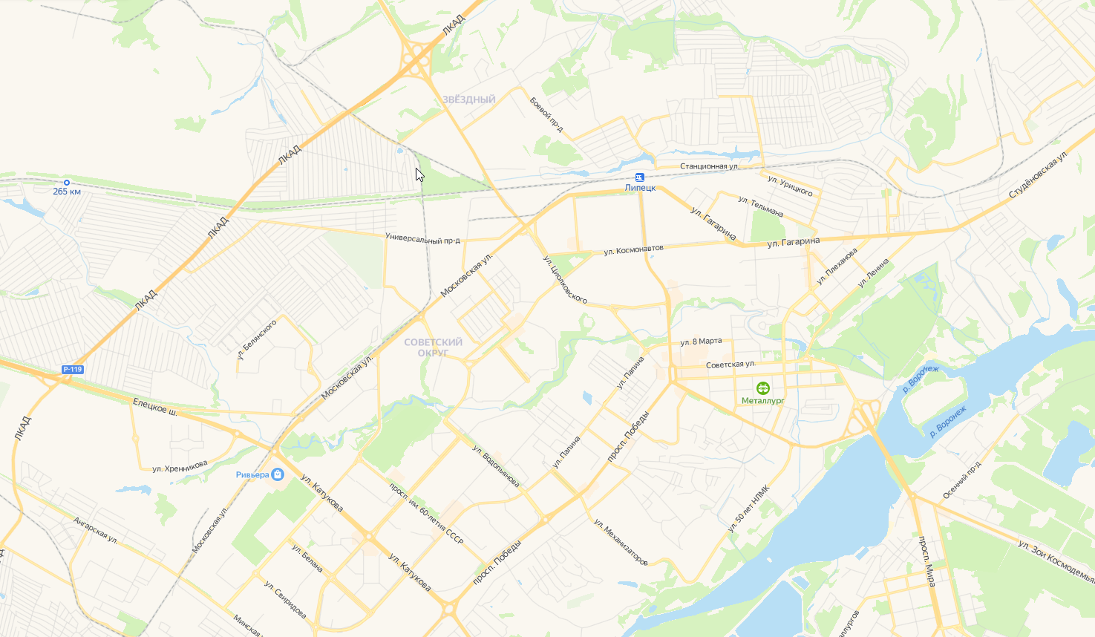
В структуре города участок проектирования располагается в относительной близости к центру города. Время, затрачиваемое на передвижение до центра города на общественном транспорте, составляет 20-25 минут; на личном автомобиле – 10-15 минут.
Участок ограничен:
- с юго-востока – микрорайоном №3;
- с юго-запада – микрорайоном №8;
- с северо-запада – территорией, отведённой под склады;
- с северо-востока – территорией РЖД.
Через территорию проектирования проходят крупные городские автомагистрали по ул. Московская, ул. Гагарина и ул. Циалковского.

1.2 Анализ градостроительной документации территории проектирования
Согласно карте градостроительного зонирования города Липецка территория проектирования расположена в зоне застройки многоэтажными жилыми домами; зоне общественного, делового и коммерческого назначения; зоне транспортной инфраструктуры. Территория частично попадает в зону санитарной охраны источников питьевого водоснабжения.
1.3 Историческая справка и ретроспективный анализ территории
Кольцо трубного завода - неофициальное название безымянной площади в Советском и Правобережном округах города Липецка.
В конце 1940-х — начале 1950-х годов недалеко от завода появился Трубный поселок (или поселок Трубного завода). Его застроили частными домами и временными жилыми строениями.
В 1959 году на данной территории была введена в эксплуатацию трамвайная линия “Вокзал- Трубный завод” протяженностью рельсового пути 45,4 км.
В 1965 году был открыт маршрут “Трубный завод - Завод” Свободный сокол”, таким образом связав 2 промышленных предприятия города.
Трамвайные пути на данной территории образовывали кольцо, вследствие чего и появилось в советское время название “Кольцо трубного завода”. Впоследствии часть трамвайных путей, а именно по улице Гагарина, была демонтирована и трамвайное кольцо перестало существовать.
В 1990 году было предложено назвать площадь “Трубной”, но среди жителей города название не прижилось и данный участок до настоящего времени называют “Кольцо трубного завода”.
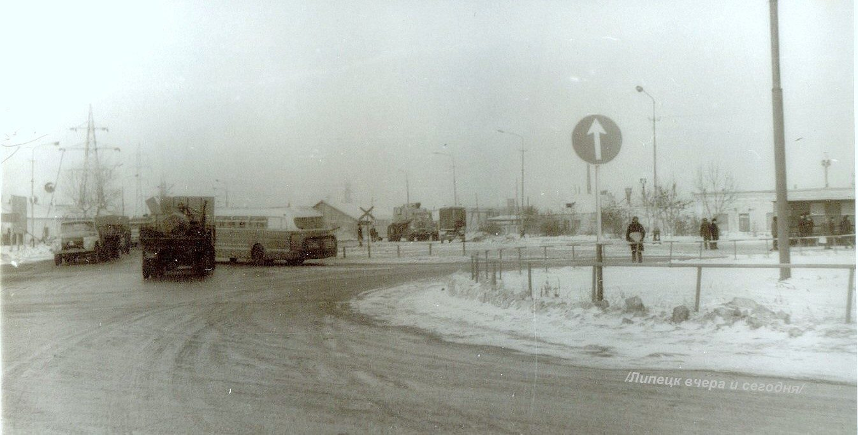
Рисунок 2 – Липецк, 1960е гг. Территория нынешнего КТЗ
1.4 Существующее функциональное зонирование
В ходе предпроектного анализ территории проектирования был выполнен визуальный осмотр и фотофиксация территории, а также был проведен блиц-опрос жителей города, присутствовавших на данной территории, в том числе и представителей малого бизнеса, расположенного на территории проектирования.
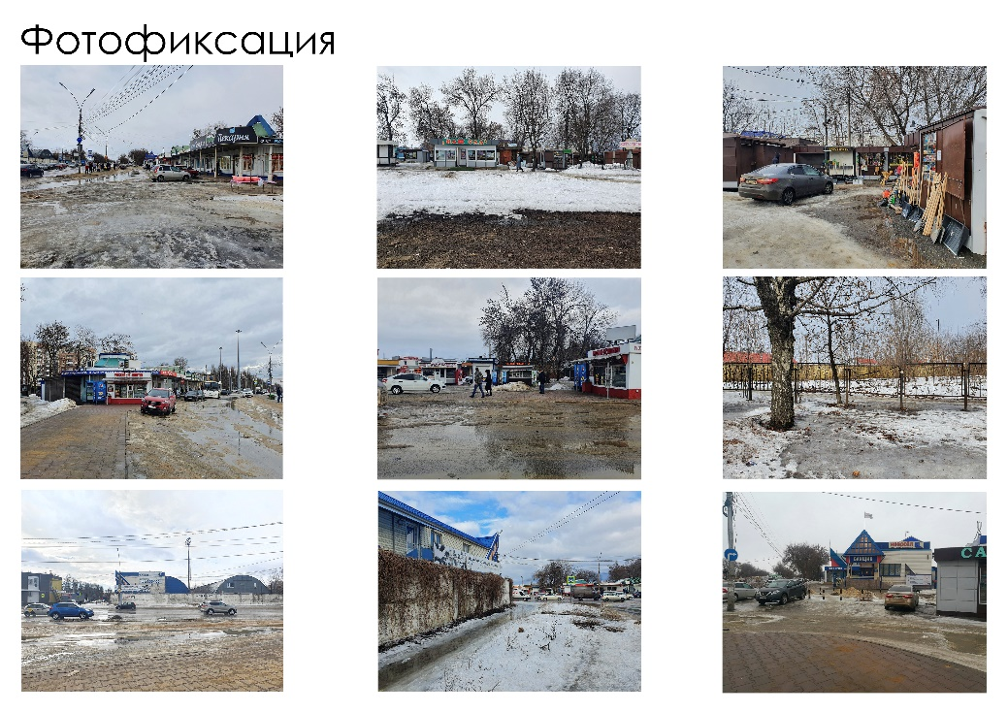
Рисунок 3 – Фотофиксация территории
По итогу анализа составлена карта функционального зонирования территории, а также составлен список проблем, присутствующих на территории проектирования.
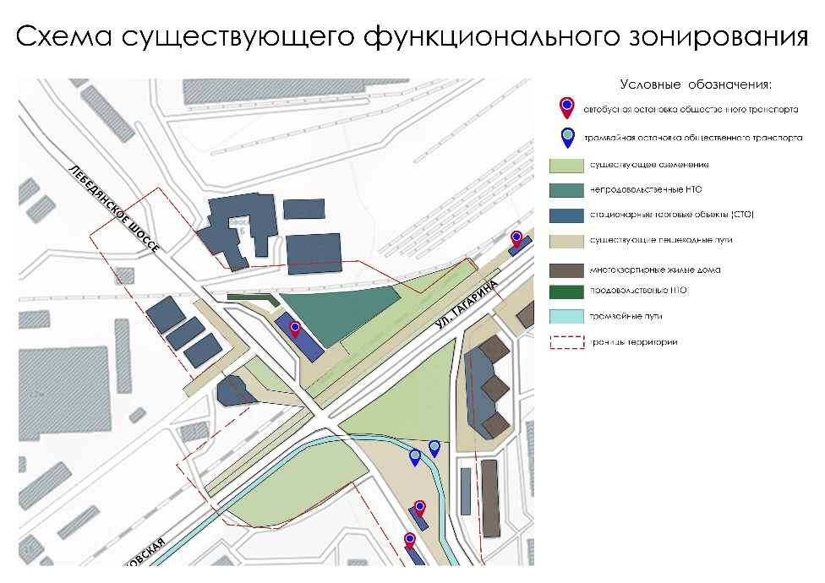
Рисунок 4 – Схема существующего функционального зонирования
1.5 Схема, включающая пешеходные связи, схему маршрутов общественного транспорта, схему пешеходной доступности (в радиусе до 1км)
Территория проектирования делится улицами Московская, Гагарина, Циалковского и Товарный проезд на 4 сегмента.
Свое начало на данной территории берет Универсальный проезд, примыкающий к Товарному проезду.
Со стороны улиц Гагарина- Циалковского расположен жилой микрорайон №3, со стороны улиц Циалковского-Московская – жилой микрорайон №8.
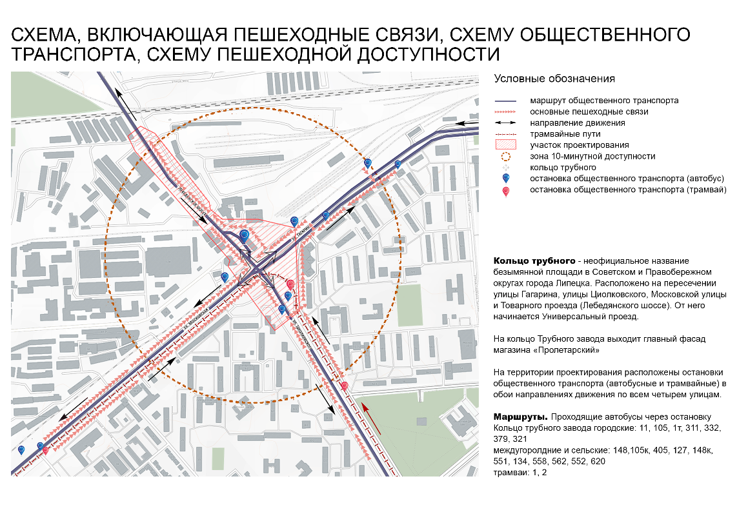
Рисунок 5 – Схема, включающая пешеходные связи, схему маршрутов общественного транспорта, схему пешеходной доступности (в радиусе до 1км)
Основные автобусные маршруты, проходящие через остановку “Кольцо трубного завода”:-городские: 11, 105, 1т, 31, 332, 379, 321;- междугородние и сельские: 148, 105к, 405, 127, 148к, 551, 134, 558, 562, 552, 620.
Трамвайные маршруты, проходящие через остановку “Кольцо трубного завода”: 1, 2.

1.6 Карта-схема расположения предприятий малого и среднего бизнеса (в радиусе до 1 км)
Предприятия малого и среднего бизнеса располагаются вдоль основных транспортных и пешеходных потоков.
Наибольшая концентрация непродовольственных магазинов, автосервисов и оптовых баз наблюдается между улицами Московская – Товарный проезд (Лебедянское шоссе).
По улицам Гагарина- Циалковского и Циалковского-Московская, ввиду расположения жилых микрорайонов №3 и №8, наблюдается концентрация продовольственных и непродовольственных магазинов.
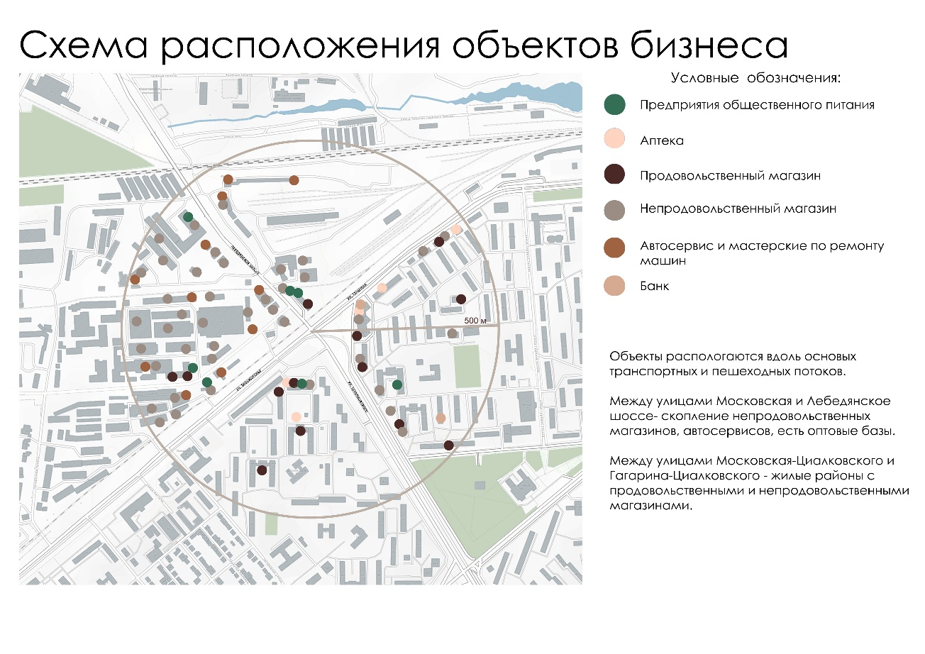
Рисунок 6 – Схема расположения объектов бизнеса

1.7 Проблемы территории
Выявленные проблемы, на территории проектирования:
- заторы в часы пик по ул. Московская и ул. Гагарина;
- отсутствие логически выстроенных организованных пешеходных путей и пешеходных переходов – на момент исследования территории были выявлены стихийные тропы и места несанкционированного пересечения пешеходами автодорог;
- удаленность остановки по улице Циалковского со стороны движения с Товарного проезда и Лебедянского шоссе – существующее расположение остановочного павильона крайне неудобно для всех участников жизнедеятельности на данной территории: как для пешеходов, приезжающих общественным транспортом и вынужденных через удаленные пешеходные переходы возвращаться к магазинам на Товарном проезде, так и для владельцев малого и среднего бизнеса из-за снижения покупательской активности;
- не используемость территории – в месте расположения трамвайных остановок имеется зеленый островок, который никак не используется. В результате осмотра были выявлены стихийные тропы на данном «островке», ведущие к автомагистрали, из чего последовал вывод, что жители используют данную территорию как пешеходную зону.
- неудовлетворительное состояние покрытий существующих пешеходных дорог;
- неорганизованная ливневая канализация;
- отсутствие организованных парковочных мест, в том числе отдельных парковочных мест для владельцев НТО;
- хаотичное расположение торговых точек НТО;
- морально устаревшие павильоны;
- незаконно установленные торговые точки;
- мусор на территории;
- неухоженное озеленение территории;
- отсутствие автобусной остановки для междугородних рейсов;
- визуальный мусор и отсутствие дизайн-кода на территории;
- неудовлетворительное состояние забора в сквере с НТО и бетонного забора возле магазина «Пирамида»
- отсутствие единого стилистического решения фасадов зданий;
- малая освещенность территории в темное время суток;
- отсутствие организованных велосипедных путей;
- небо в проводах.
1.8 Выводы о проведенном анализе
Территория Кольца трубного завода является продолжением въездных ворот в город с северо-западной стороны,
имеет высокий транспортный трафик и умеренную пешеходную активность.
Через территорию проектирования проходят крупные городские автомагистрали ул. Московская, ул. Гагарина, ул. Циалковского, что позволяет сделать данную территорию точкой притяжения благодаря близкому расположению остановок общественного транспорта и объектов малого и среднего бизнеса.
Решение проблем, выявленных в ходе аналитического исследования территории, будет осуществляться с помощью проведения ряда мероприятий по созданию комфортной городской среды, а именно:
1.Создание без барьерной среды для маломобильных граждан города;
2. Создание комфортной пешеходной инфраструктуры;
3. Создание велосипедной инфраструктуры;
4. Расширение и создание дополнительных выездов и полос на автомагистралях с целью снижения транспортной загруженности в час-пик;
5. Создание мест для отдыха и прогулок;
6. Организация торговых мест для владельцев малого бизнеса;
7. Приведение к единому виду информационных конструкций;
8. Приведение к единому стилю фасадов зданий;
9. Обеспечение достаточного уровня освещенности в темное время суток;
10. Создание дополнительных остановочных карманов;
11. Организация дополнительных парковочных мест.

2. Проектные предложения
2.1 Генеральный план территории
Ввиду нахождения на территории проектирования незаконно установленных торговых точек, проектом предусматривается их демонтаж на остановочном павильоне «Кольцо трубного завода» (в сторону Лебедянского шоссе), а также демонтаж торговой точки в сквере НТО (кирпичный магазин).
Демонтажу также подлежат бетонный забор, расположенный на пересечении Товарного и Универсального проездов, ввиду заброшенного и аварийного состояния, а также металлический забор, расположенный в сквере НТО.
При проектировании территории особое внимание было уделено разработке схемы пешеходных и транспортных путей с добавлением новых маршрутов для снижения заторов в часы-пик и комфортного передвижения пешеходов, а также организации парковочных мест.
В рамках проектирования была обеспечена проницаемость улицы и прилегающей территории для визуального восприятия, условия для беспрепятственного передвижения населения, включая маломобильные группы населения, единая стилистика элементов благоустройства.
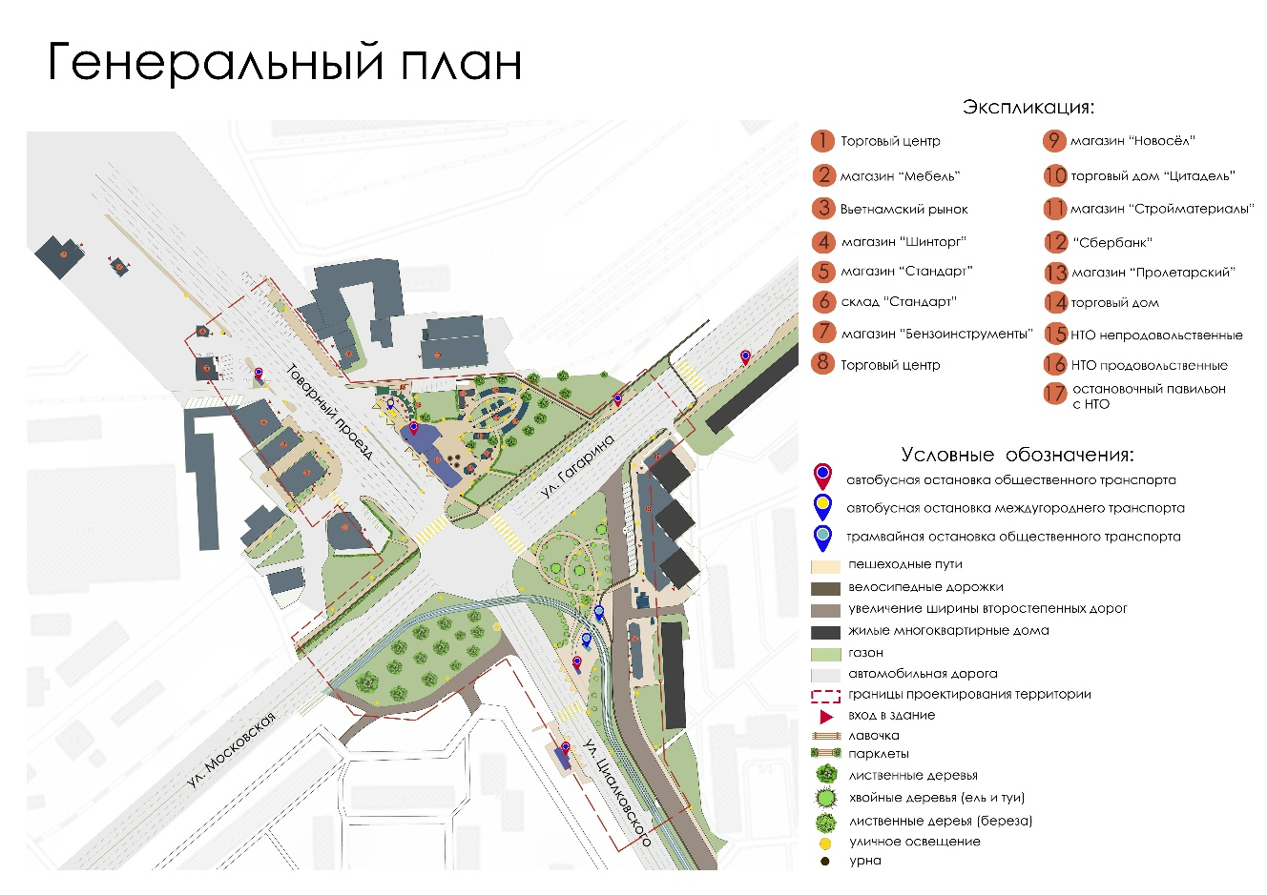
Рисунок 7 – Генеральный план территории проектирования
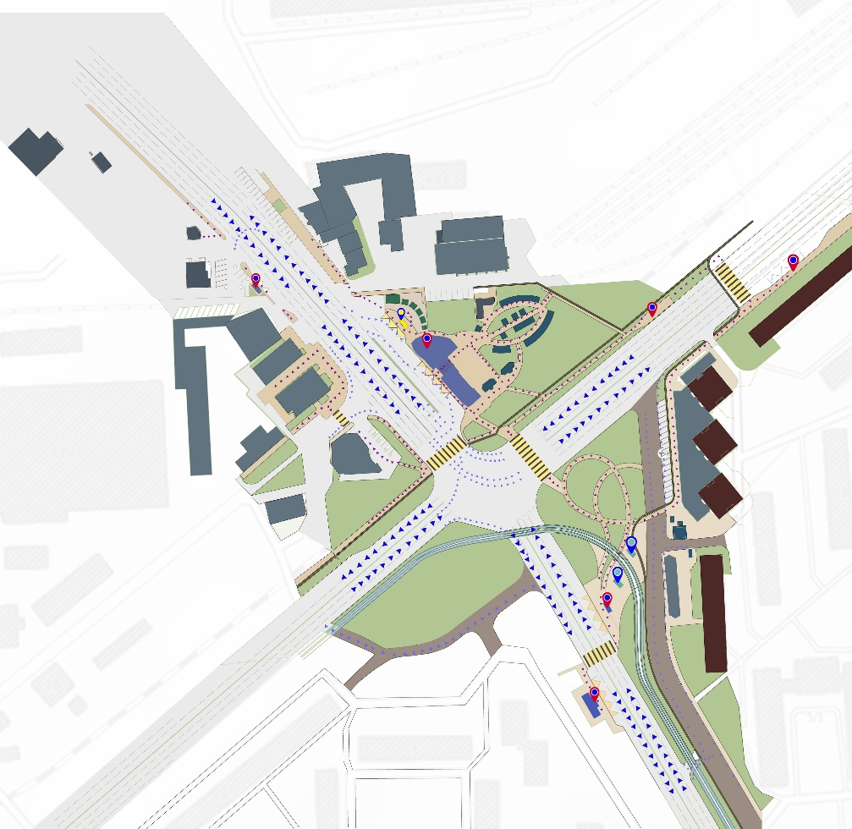
Рисунок 8 – Схема реорганизации движения автомобилей, пешеходов и велосипедистов
Проектом предусмотрено выполнить:
1) реконструкцию пешеходного покрытия – произвести замену покрытия из разрушенного асфальта на плитку;
2) озеленение (высадка деревьев, кустарников, многолетников, устройство газона);
3) защиту насаждения в мощении (приствольные ограждения – решетки, бордюры);
4) устройство лотков в плиточном покрытии;
5) элементы сопряжения поверхностей (бортовые камни, пандусы);
6) установку малых архитектурных форм (скамьи, урны, освещение);
7) устройство рекламы на остановках общественного транспорта;
8) ремонт фасадов зданий и НТО;
9) замена остановок общественного транспорта;
10) устройство парковочных мест с нанесением разметки;
11) создание велосипедной дорожки вдоль улиц Гагарина-Московская, Гагарина- Циалковского;
12) создание дополнительных регулируемых пешеходных переходов через автомагистраль Гагарина-Московская;
13) создание разрыв-поворота через трамвайные пути по улице Циалковского на второстепенную дорогу с созданием дополнительного движения в сторону улицы Гагарина для снижения загруженности автомагистрали;
14) расширение второстепенных дорог-поворотов по улице Московская и Циалковского для снижения загруженности основных автомагистралей;
15) расширение полосы Московская-Гагарина в сторону улицы Гагарина;
16) организация пешеходных путей;
17) разбивка сквера на неиспользуемой территории зеленого «островка» Циалковского-Гагарина;
18) организованное расположение торговых точек в сквере НТО и создание зон отдыха;
19) создание и установка автобусной остановки для междугородних рейсов
20) создание кармана для автобусов и остановки со стороны съезда с Лебедянского шоссе рядом с магазином «Стандарт»

